

Irondelle

Sommaire

Table des matières

Présentation 3

Cas d’utilisation 3

Matériel / logiciel utilisé 3

Amélioration possible 3

Fonctionnement 4

Schémas de câblage Arduino 6

Schémas de câblage alimentation Arduino 7

Coût 8

# Présentation

L’application a pour but d’aider les personnes porteuses d’un handicap physique.

Elle consiste en un bouton qui serait mis sur les fauteuils roulant et qui permettrait l’envoi d’un message avec la position grâce au téléphone relié en Bluetooth a ce dernier.

# Cas d’utilisation

Fauteuil roulant n’a plus de batterie

La personne à chuter

La personne a besoin d’aide d’urgence

# Matériel / logiciel utilisé

Pour l’application Android :

Android studio

Langage Java

Pour la télécommande

Une carte arduino nano

Langage C

Un shield bluetooth

Une led

Un bouton

Deux résistances de 330Koh

Câbles

Une batterie externe 5000mAh pour une utilisation toute la journée

# Amélioration possible

Pour améliorer la télécommande il faudrait :

* Un boitier imprimé en 3D

# Fonctionnement

Etape 1 (à faire uniquement à la première utilisation) :

Appairer le téléphone et la télécommande

Paramètre -> Bluetooth -> Activer le Bluetooth -> se connecter à la télécommande avec le code 1234 (possibilité de changer le nom et le code pin)

Etape 2 :

Configuration du téléphone avec le numéro à contacter

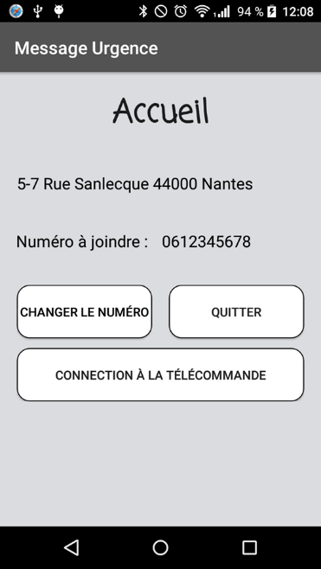

Etape 3 :

Connexion à la télécommande avec le bouton mis sur l’application (il faut que la télécommande soit allumée)

Un message disant connecté sera présent pour dire que les deux appareils sont connectés.

Etape 4

Si le GPS n’est pas activé, l’activer.

Activer la 4G pour avoir l’adresse, sinon l’application enverra uniquement la latitude et la longitude

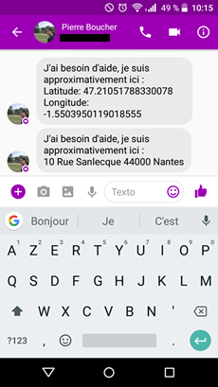

Etape 5

Quand la personne a un problème il suffit qu’elle appuie sur le bouton, une led s’éclairera pour dire que la télécommande est en train de communiquer avec le téléphone.

# Schémas de câblage Arduino

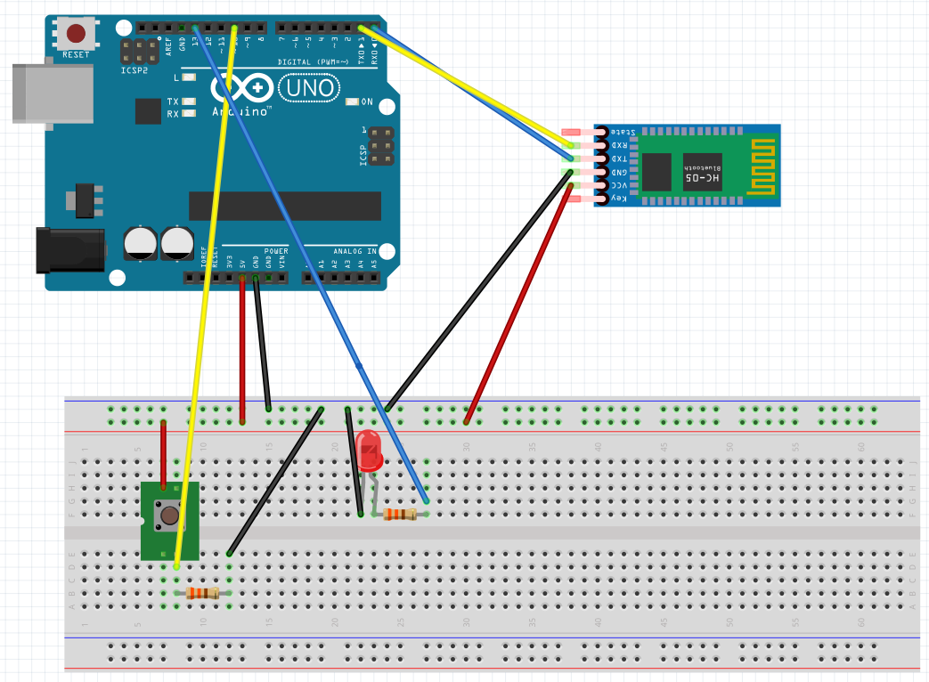

# Schémas de câblage alimentation Arduino

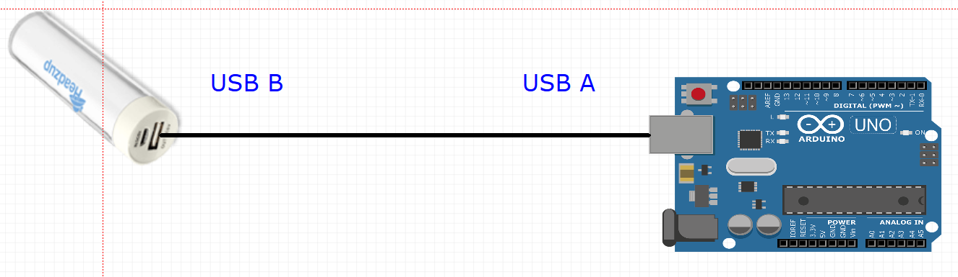

# Coût

Pour la télécommande

* Arduino nano -> 3.60€
  + <https://www.amazon.fr/SODIAL-ATmega328-P-20AU-Carte-Module/dp/B00QPUEFNW/ref=sr_1_fkmr1_4?s=computers&ie=UTF8&qid=1516279128&sr=1-4-fkmr1&keywords=Seeeduino+nano>
* Un shield Bluetooth (ZS 040) -> 4€
  + <https://www.amazon.fr/dp/B00KBDFGDC/ref=pe_3044141_189395771_TE_3p_dp_1>
* Une led -> 2€ les 10
  + <https://www.amazon.fr/10-LED-lumi%C3%A8re-diffuse-luminosit%C3%A9-rouges/dp/B06XY3GYQX/ref=sr_1_9?ie=UTF8&qid=1516268220&sr=8-9&keywords=Led+rouge+Arduino>
* Un bouton poussoir étanche (utile uniquement avec un boitier) -> 5.51€ unité étanche
  + <https://www.amazon.fr/Sourcingmap-Anneau-Broche-bouton-poussoir-momentan%C3%A9/dp/B00NWFV42S/ref=sr_1_1?ie=UTF8&qid=1516268724&sr=8-1&keywords=bouton+poussoir+5v>
* Deux résistances de 330Koh -> 0.91€ les 20
  + <https://www.amazon.fr/resistor-film-carbone-SODIAL-Resistance/dp/B01FTLNJT8/ref=sr_1_3?ie=UTF8&qid=1516268823&sr=8-3&keywords=resistance+330+ohm>
* Une batterie externe 5000 mAh minimum pour une utilisation toutes la journée (~24h) télécommande allumé -> ~10 euro
  + <https://www.amazon.fr/Batterie-Chargeur-Portable-Posugear-Compacte/dp/B074PPM3Y5/ref=sr_1_4?ie=UTF8&qid=1516353221&sr=8-4&keywords=batterie+externe+5000>
* Câble -> 14€ les 120
  + <https://www.amazon.fr/Elegoo-Multicolore-M%C3%A2le-Femelle-M%C3%A2le-M%C3%A2le-Femelle-Femelle/dp/B01JD5WCG2/ref=sr_1_1?ie=UTF8&qid=1516288217&sr=8-1&keywords=cables+arduino+male+femelle>

Pour améliorer la télécommande il faudrait :

* Un boitier imprimé en 3D -> dépends du temps d’impression